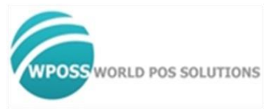

Prueba de ingreso POS

Versión: 5.0 Build: 20210116

WPOSS Cúcuta 2020

Fecha de la Prueba: _______________________

Nombre: _______________________

Institución Educativa: _______________________

Semestre Actual _______________________

Ciudad: _______________________

* El restaurante “Mil Delicias” quiere un programa capaz de realizar las siguientes funciones:
* Login con usuario y Clave de acceso
  + - **Usuario:** 88229967 **– Clave:** 2002
    - **Campo Usuario:** Mínimo 3 y máximo 10 caracteres numéricos permitidos
    - **Campo Clave:** Mascara de * con solo 4 caracteres numéricos permitidos
* Permitir la toma de pedido de un cliente. El restaurante tiene 4 Ítems en el menú:
  + - **Plato de Entrada**
    - **Plato Fuerte**
    - **Postre**
    - **Bebidas**
    - **Generar Factura**
* Generar la Factura de pago con formato de Recibo que contendrá los productos solicitados, junto con los subtotales, cantidades pedidas y Total de todo.

**\*** El usuario no podrá realizar factura si no se han hecho pedidos

**\*** El usuario podrá entrar a los diferentes ítems las veces que quiera, antes de pedir la factura

**\*** Cada Ítem del menú deberá contener mínimo 4 platos u opciones con sus respectivos precios